安全隐患整改通知单

项目名称：ProjectName 编号：RectifyNoticesCode

|  |  |  |  |  |  |
| --- | --- | --- | --- | --- | --- |
| 受检单位名称 | | UnitId->UnitName | 单位工程名称 | | WorkAreaId->WorkAreaName |
| 检查人员 | | CheckManNames | | | |
| 检查日期 | | CheckedDate | | | |
| 隐患类别 | | **一般**  **较大**  **重大** HiddenHazardType -> HiddenHazardTypeName | | | |
| 贵公司存在的安全隐患及整改要求如下：Check_RectifyNoticesItem  1.（具体位置及隐患内容）WrongContent（详见附图1），整改要求：Requirement，整改期限LimitTime。  2.（具体位置及隐患内容）WrongContent（详见附图2），整改要求：Requirement，整改期限LimitTime。  3.（具体位置及隐患内容）WrongContent（详见附图3），整改要求：Requirement，整改期限LimitTime。  （说明：CompleteManId-）CompleteManName 单据编制人，CheckPersonId-）CheckPersonName 复查人） 复查人 默认是编制人  总包单位项目安全经理：SignPerson ->SignPersonName  日期： SignDate | | | | | |
| 抄送 | 专业工程师：ProfessionalEngineerId-> ProfessionalEngineerName 日期：ProfessionalEngineerTime1 | | | | |
| 施工经理：ConstructionManagerId->ConstructionManagerName日期：ConstructionManagerTime1 | | | | |
| 项目经理：ProjectManagerId-> ProjectManagerName 日期：ProjectManagerTime1 | | | | |
| 接收人 | DutyPersonId-> DutyPersonName | | | 接收日期 | DutyPersonTime |
| 注：1.本表由总包单位项目安全经理签发，一般隐患抄送专业工程师监督；较大隐患抄送施工经理监督；重大隐患需要由项目经理签字并报公司施工管理部备案。  2.本表一式2份，签发单位和接收单位各一份。 | | | | | |

**附图：**

|  |  |
| --- | --- |
| 整改前的照片PhotoBeforeUrl | |
| 图1 | 图2 |

安全隐患整改反馈单

项目名称：ProjectName IsRectify-整改单位整改是否合格

|  |  |  |  |  |
| --- | --- | --- | --- | --- |
| 受检单位名称 | | UnitId->UnitName | 单位工程名称 | WorkAreaId->WorkAreaName |
| 检查人员 | | CheckManNames | | |
| 检查日期 | | CheckedDate | | |
| 隐患类别 | | **一般**  **较大**  **重大** HiddenHazardType | | |
| 我单位接到编号为 RectifyNoticesCode 的安全隐患整改通知单后，现已按要求完成了整改，具体整改情况如下：  CompleteStatus  1.（整改结果）RectifyResults （详见附图1）。是否合格IsRectify  2.（整改结果）RectifyResults （详见附图2）。是否合格IsRectify  3.（整改结果）RectifyResults （详见附图3）。是否合格IsRectify  施工单位项目安全经理：DutyPersonId-> DutyPersonName 日期： CompleteDate  施工单位项目负责人： UnitHeadManId-> UnitHeadManName日期： UnitHeadManDATE | | | | |
| 总包单位复查意见：  ReCheckOpinion  安全经理/安全工程师：CheckPerson-> CheckPersonName  日期：ReCheckDate | | | | |
| 抄送： | 专业工程师：ProfessionalEngineerId-> ProfessionalEngineerName 日期：ProfessionalEngineerTime2 | | | |
| 施工经理：ConstructionManagerId->ConstructionManagerName日期：ConstructionManagerTime2 | | | |
| 项目经理：ProjectManagerId-> ProjectManagerName 日期：ProjectManagerTime2 | | | |

**附图：**

|  |  |
| --- | --- |
| 整改后的照片：PhotoAfterUrl | |
| 图1 | 图2 |

新增审核意见记录表Check_RectifyNoticesFlowOperate

单据详细页

最下方位置能看到历史审核记录

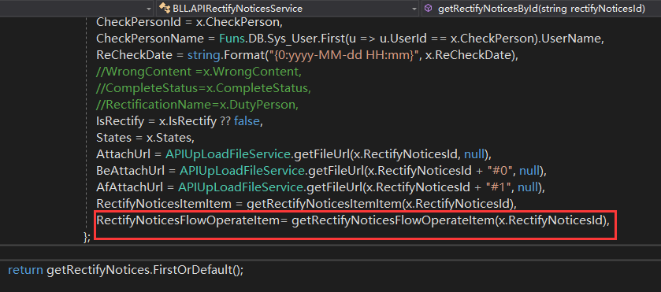

Check_RectifyNotices States 单据状态（0待提交；1待签发；2待整改；3待审核；4待复查；5已完成）

待办点开时 调用一下这个方法

抄送和接收时间：

Common -🡪 postSaveFlowReceiveItem([FromBody] Model.FlowReceiveItem flowReceiveItem)

MenuId、ProjectId、DataId、OperaterId、OperaterTime

整改单流程审核时：

每一步审核，记录一条审核信息

